**登虹VMS添加GB28181设备&平台操作指南**

**一、GB28181设备接入登虹VMS**

配置国标设备需要首先按照设备的指导书激活设备，然后进入设备web界面中的“平台配置界面”（如：“配置→网络→高级配置→平台接入”），进行平台接入参数的设置，设置完成后，勾选“启用”，最后单击“保存”完成设置。即可实现 GB28181 接入。

以下参数需向登虹VMS获取（当前只支持线下分配，请找对应接口人获取）：

（1）**SIP服务器编码**： 34020000002000000001

（2）**SIP服务器域**： 3402000000

（3）**SIP服务器地址**： 192.168.1.11

（4）**SIP服务器端口**： 5060

（5）**设备编号（SIP 用户名）**： 34020000001320000001

（6）**接入密码**： 12345678

每个厂家的摄像头配置界面不尽相同，可根据情况酌情配置，以下是海康和大华的配置界面，供参考：

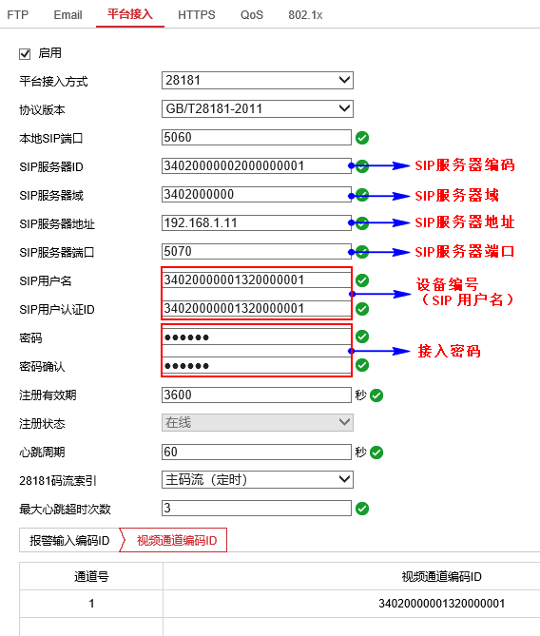

海康摄像头配置界面

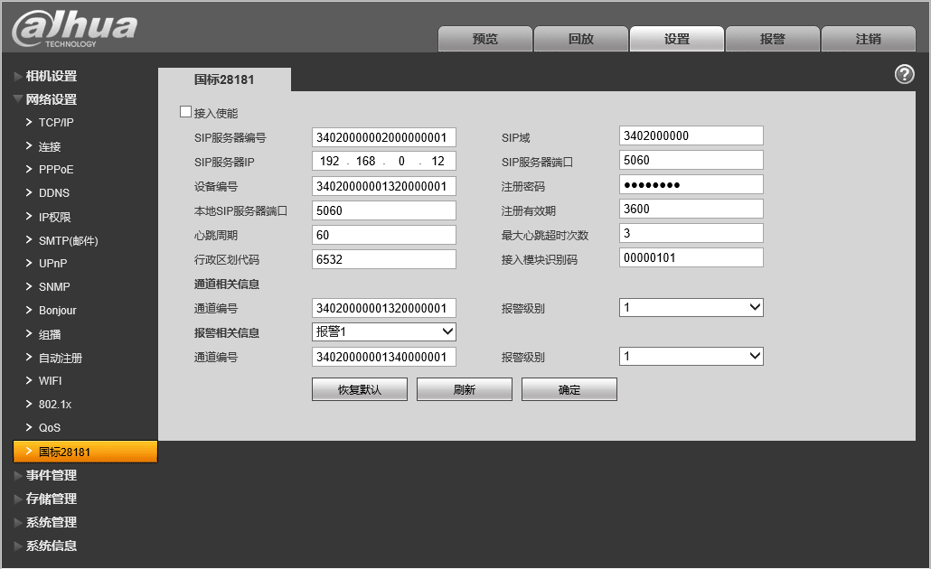

大华摄像头配置界面

**二、GB28181平台级联到登虹VMS**

我们作为上级域，海康、 大华等第三方国标平台的联网网关按照 GB28181 级联上来即可，配置方法与设备接入类似。

以下是海康级联网关配置界面，供参考

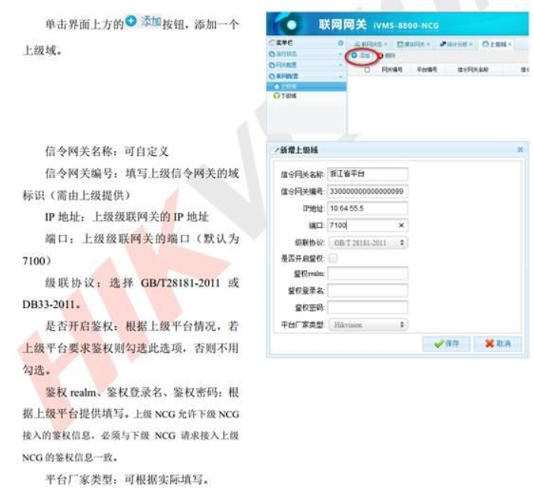

海康联网网关配置界面